

Р Е Ш Е Н И Е № 1

II заседания Совета АСДГ 13-го созыва

18 февраля 2000 г. г. Томск

"Об итогах деятельности АСДГ в 1999 г.
О задачах и основных направлениях
деятельности АСДГ на 2000 год".

Заслушав и обсудив доклад генерального директора исполнительной дирекции АСДГ И.Я. Даровина ”Об итогах деятельности АСДГ в 1999 г. и о задачах и основных направлениях деятельности АСДГ на 2000 год", ”О работе исполнительной дирекции АСДГ в 1999 г., задачах и основных направлениях работы ИД АСДГ на 2000 год", акт контрольно-ревизионной комиссии АСДГ, Совет АСДГ р е ш и л рекомендовать XVI Общему собранию АСДГ:

- Отчет исполнительной дирекции АСДГ XVI Общему собранию АСДГ за 1999 год принять.

- Отчет исполнительной дирекции АСДГ о финансовой деятельности АСДГ за 1999 год утвердить.

- Акт проверки финансовой деятельности ИД АСДГ контрольно-ревизионной комиссией АСДГ утвердить.

- Основные направления деятельности АСДГ на 2000 г., предложенные исполнительной дирекцией АСДГ, утвердить (Приложение 1).

Приложение 1. Основные направления деятельности АСДГ на 2000 г.

Президент АСДГ 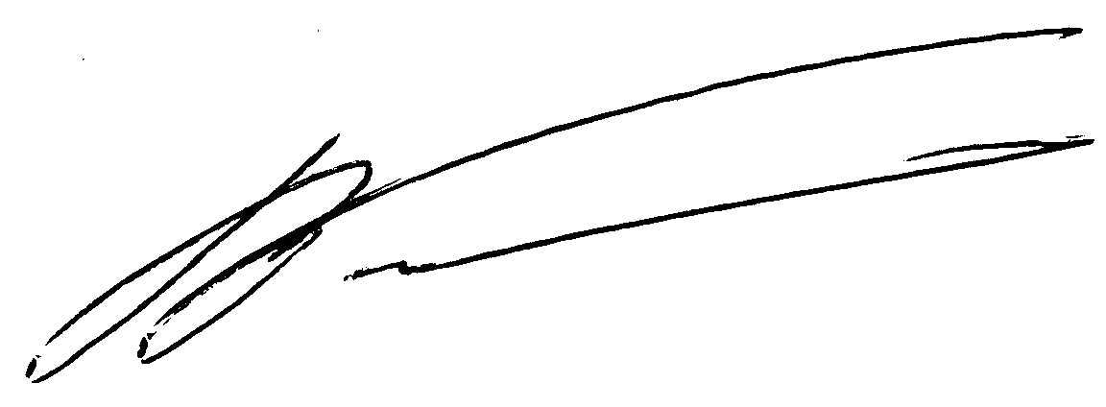 В.А. Толоконский

